KẾ HOẠCH BÀI DẠY
(Kèm theo Công văn số 5512/BGDĐT-GDTrH ngày 18 tháng 12 năm 2020 của Bộ GDĐT)
Trường: THCS Tiên Thắng  Tổ: KHXH | Họ và tên giáo viên:  Nguyễn Duy

TÊN BÀI DẠY: Chủ đề 1 :CHỦ ĐỀ 6: HỘI HOA XUÂN
Môn học/Hoạt động giáo dục: Mĩ Thuật; lớp: 8A, 8B,
Thời gian thực hiện: (4 tiết: 2 tiết kì 1 và 2 tiết kì 2)

I. Mục tiêu chung
- Kiến thức:
- Vẽ được tranh tĩnh vật lọ hoa và quả. Vận dụng những kiến thức đã học tạo hình và trang trí được sản phẩm chậu cảnh/lọ hoa
- Tạo hình được cây cảnh/hoa lá cân đối với chậu cây/lọ hoa đã làm.
- Giới thiệu, nhận xét và nêu được cảm nhận về sản phẩm.
2. Năng lực:
- Tự chủ và tự học
- Kỹ năng giao tiếp và hợp tác nhóm với các thành viên khác.
- Giải quyết vấn đề theo nhiều cách khác nhau một cách sáng tạo và triệt để.
- Nhận biết được yếu tố thẩm mĩ trong đời sống.
- Nhận biết được yếu tố, nguyên lí tạo hình ở đối tượng thẩm mĩ.
- Cảm nhận được vẻ đẹp của đối tượng thẩm mĩ.
- Nhận biết được ý tưởng thẩm mĩ của sản phẩm, tác phẩm mĩ thuật.
- Nhận biết được giá trị của sản phẩm, tác phẩm mĩ thuật trong đời sống.
- Nêu được ý tưởng thể hiện đối tượng thẩm mĩ.
- Lựa chọn được hình thức thực hành, sáng tạo thể hiện ý tưởng thẩm mĩ.
- Vận dụng được một số yếu tố, nguyên lí tạo hình trong thực hành sáng tạo.
- Biết cách trưng bày, giới thiệu sản phẩm mĩ thuật của cá nhân và nhóm học tập.
- Vận dụng được sản phẩm, tác phẩm nghệ thuật phục vụ cho học tập và đời sống.
3. Phẩm chất:
- Yêu nước: Yêu quý các di sản văn hóa, tự hào và bảo vệ những điều thiêng liêng đó.
- Nhân ái: yêu cái đẹp, yêu cái thiện; tôn trọng sự khác biệt; cảm thông, độ lượng và sẵn lòng giúp đỡ bạn bè.
- Chăm chỉ: chăm học, chăm làm, hăng say học hỏi và nhiệt tình tham gia công việc chung của nhóm
- Trung thực: học sinh cần được rèn luyện tính thật thà, ngay thẳng trong học tập và khoạt động.
- Trách nhiệm: có trách nhiệm bảo vệ và giữ gìn với những sản phậm cá nhân và nhóm hoạt động.
II. THIẾU BỊ DẠY HỌC VÀ HỌC LIỆU
1. GV chuẩn bị:
- Hình ảnh phù hợp với chủ đề:
+ Tranh, ảnh một số chậu cảnh/lọ hoa, quả, hoa, …
+ Một số bài vẽ lọa hoa và quả/ chậu cảnh của học sinh.
- Sách học mĩ thuật 8 theo định hướng phát triển năng lực học sinh.
2. HS chuẩn bị:
- Sách học mĩ thuật 8 theo định hướng phát triển năng lực học sinh.
- Bút chì, màu vẽ, giấy vẽ, hồ dán…
- Sưu tầm tranh, ảnh về chậu hoa/ lọ hoa, quả, …
III. TIẾN TRÌNH DẠY HỌC
1.Phương pháp thực hiện: Thảo luận nhóm, hoạt động chung cả lớp, hoạt động cá nhân.
2.Tổ chức các hoạt động .
A/ Khởi động.(5’)
1. Mục đích: Nhận biết được cách làm lọ hoa và chậu cảnh
2. Nội dung: Giáo viên cho học sinh xem clip về quy trình làm lọ hoa và chậu cảnh
3. Sản phẩm: Câu trả lời của hs.
4. Cách thực hiện:
Hoạt động của giáo viên | Hoạt động của học sinh
- GV cho học sinh xem clip  → GV giới thiệu qua về vai trò của lọ hoa và chậu cảnh. | - Đại diện các nhóm trả lời và nhận xét
B/ HÌNH THÀNH KIẾN THỨC.(10’)
Hoạt động 3: (Tiết 3) Tạo dáng và trang trí chậu cảnh/ lọ hoa
Tiết 19
Ngày dạy
………….
a. Mục đích
- Hiểu cách tạo dáng và trang trí cho chậu cảnh/ lọ hoa
- Tạo dáng và trang trí được một chậu cảnh/ lọ hoa theo ý thích.
- Yêu thích tìm tòi, sáng tạo và biết vận dụng những kiến thức đã được học vào trong cuộc sống.
b. Nội dung:
- Tìm hiểu
- Cách thực hiện
- Thực hành
c. Sản phẩm
- Nắm được cách tạo dáng và trang trí cho chậu cảnh/ lọ hoa
- Tạo dáng và trang trí được một chậu cảnh/ lọ hoa theo ý thích.
- Yêu thích tìm tòi, sáng tạo và biết vận dụng những kiến thức đã được học vào trong cuộc sống.
d. Cách thực hiện
Nội dung | Hoạt động của giáo viên | Hoạt động của HS | Đồ dùng/  phương tiện/sản phẩm của HS
3.1 Tìm hiểu | - Giáo viên yêu cầu học sinh quan sát hình ảnh một số chậu cảnh/ lọ hoa có tỉ lệ, đặc điểm khác nhau.  - Hướng dẫn học sinh quan sát, nhận xét đặc điểm của chậu cảnh/ lọ hoa.  + Hình dáng, cấu trúc, tỉ lệ  + Cách trang trí, họa tiết, màu sắc.  + Chất liệu | - Quan sát hình  - Quan sát, nhận xét đặc điểm chậu cảnh/ lọ hoa. | - Một số hình ảnh về chậu cảnh/ lọ hoa
3.2 Cách thực hiện | - Giáo viên yêu cầu học sinh quan sát tranh minh họa các bước tạo dáng và trang trí chậu cảnh/ lọ hoa.  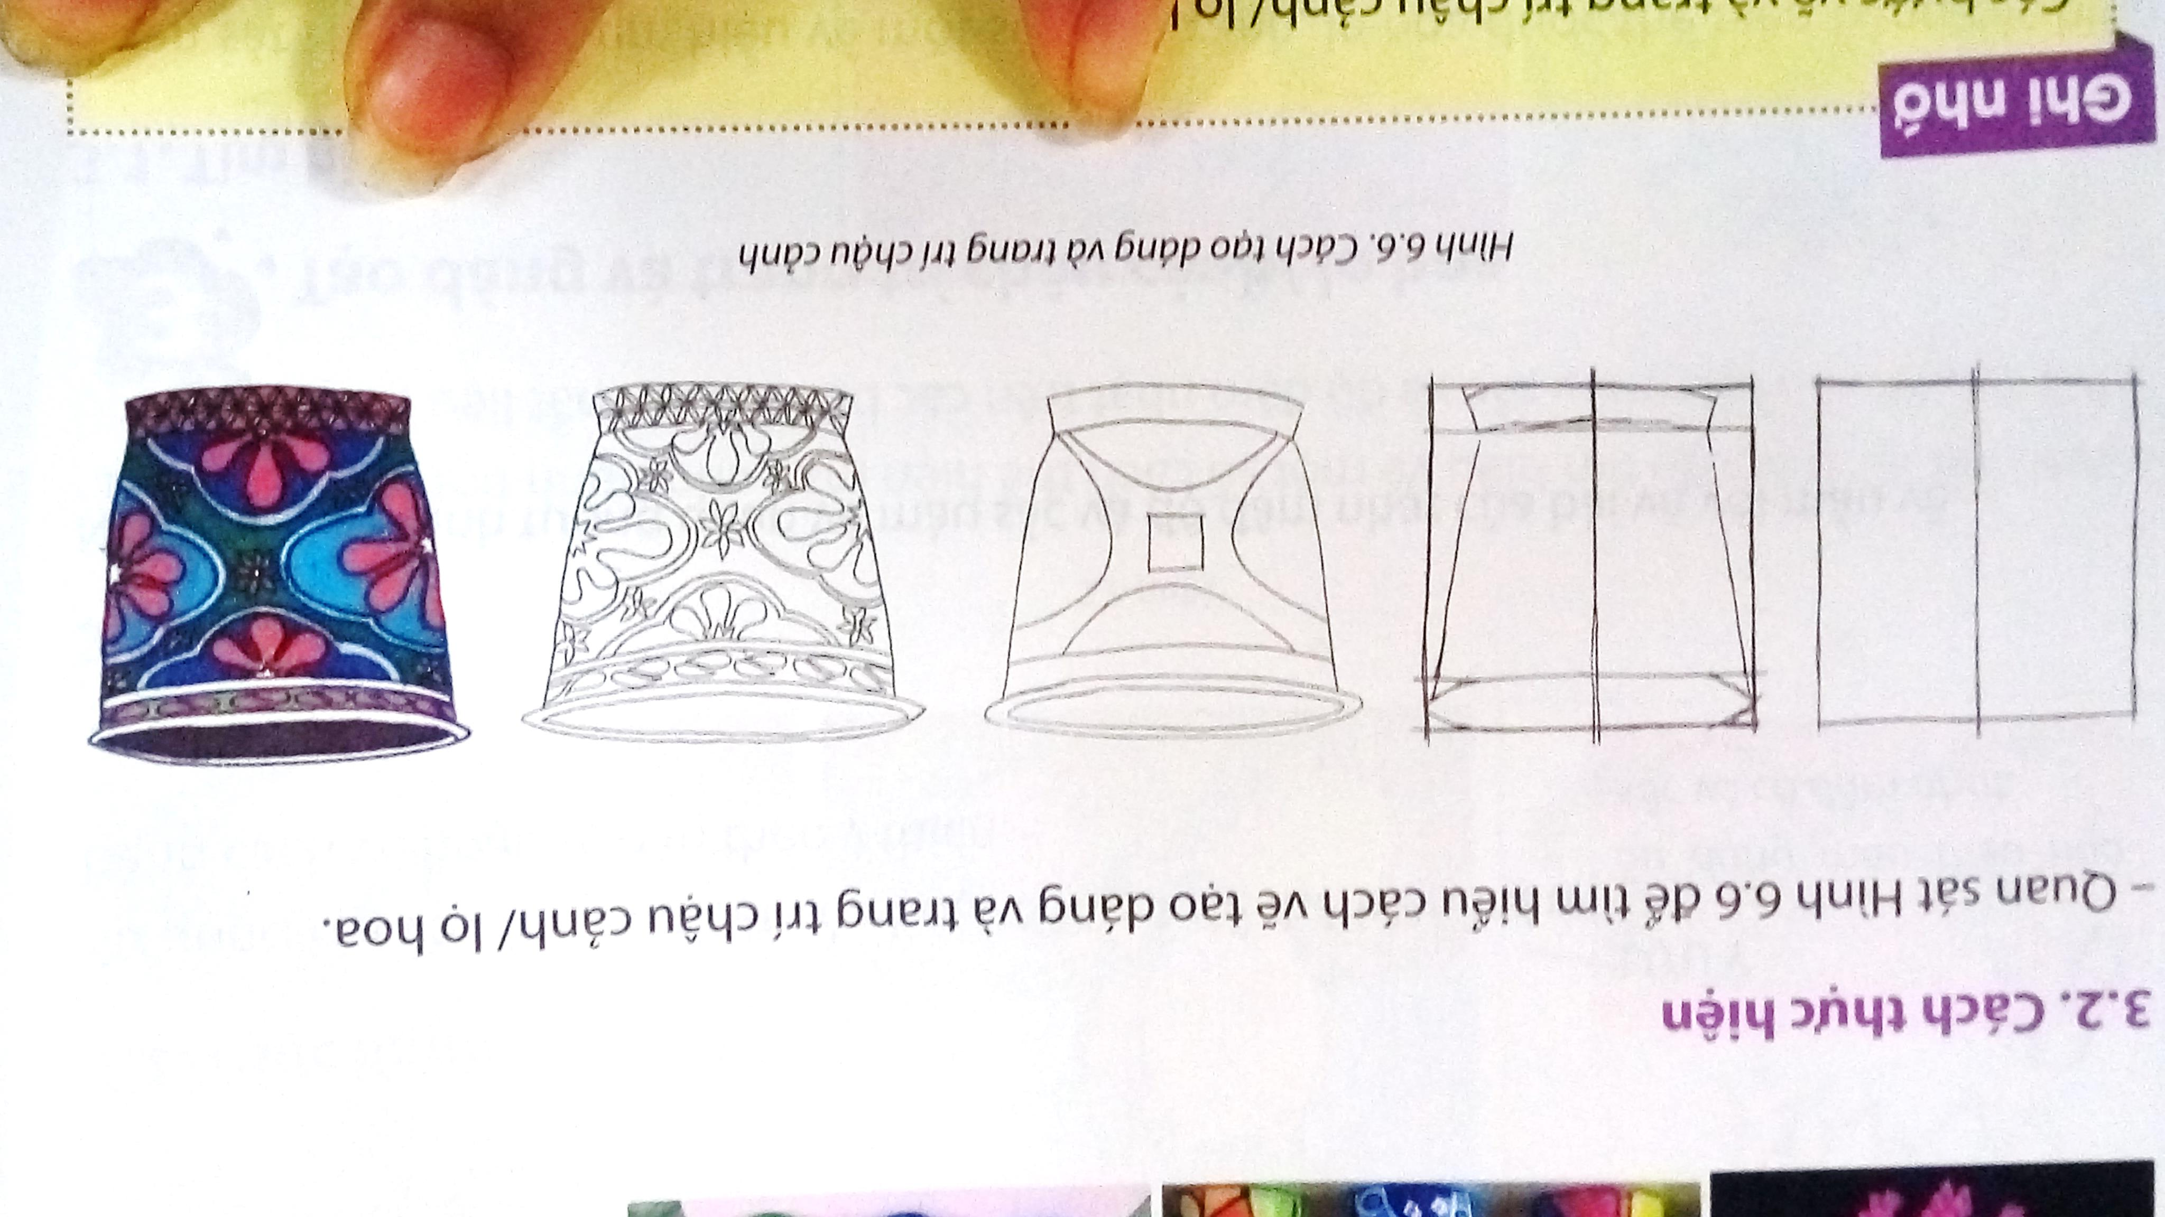  - Nêu lại các bước tạo dáng và trang trí.  - Giáo viên thị phạm lên bảng theo từng bước  * Tạo dáng:  + Xác định tỉ lệ chậu cảnh/ lọ hoa, vẽ phác khung hình, kẻ trục  + Phân chia tỉ lệ các bộ phận: miệng, cổ, thân, đáy, ..  + Vẽ hình dáng chi tiết của chậu cảnh/ lọ hoa.  * Trang trí  + Vẽ phác mảng hình trang trí chính, phụ.  + Tìm họa tiết trang trí phù hợp.  + Vẽ màu hài hòa, phù hượp với họa tiết.  - Gíao viên cho học sinh quan sát một số hình thức tạo mô hình chậu cảnh/ lọ hoa  - Giáo viên yêu cầu học sinh thảo luận lựa chọn hình thức thực hành: vẽ; xé dán; tạo mô hình …  - Giáo viên cho học sinh quan sát một số sản phẩm tạo hình chậu cảnh/ lọ hoa từ nhiều chất liệu khác nhau.  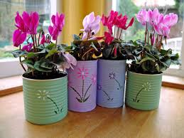  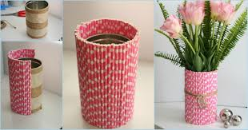  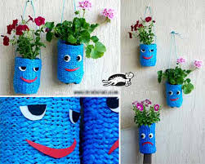 | - Quan sát tranh minh họa.  - Nêu lại các bước vẽ.  - Quan sát giáo viên thị phạm  - Thảo luận nhóm  - Quan sát | - Tranh minh họa, tranh, ảnh về lọ hoa/ chậu cảnh.
3.3 Thực hành | - Giáo viên yêu cầu học sinh thảo luận nhóm lựa chọn hình thức thực hành theo nhóm hoặc cá nhân.  + Vẽ bài theo cá nhân  + Tạo mô hình theo nhóm | - Thảo luận lựa chọn hình thức thực hành. | - Giấy vẽ, vật liệu tìm được, …
Hoạt động 4: (Tiết 4) Trưng bày và giới thiệu sản phẩm
Tiết 20
Ngày dạy
…………
a. Mục đích
- Trưng bày và giới thiệu được sản phẩm.
- Nêu được cảm nhận, đánh giá và nhận xét, chia sẻ ý tưởng, kĩ năng thực hiện sản phẩm.
- Có ý thức học tập nghiêm túc, thêm yêu thích hình thức học tập trải nghiệm sáng tạo nghệ thuật.
b. Nội dung:
- Trưng bày sản phẩm theo nhóm sản phẩm.
- Thuyết trình giới thiệu sản phẩm.
c. Sản phẩm
- Trưng bày và giới thiệu được sản phẩm.
- Nêu được cảm nhận, đánh giá và nhận xét, chia sẻ ý tưởng, kĩ năng thực hiện sản phẩm.
- Có ý thức học tập nghiêm túc, thêm yêu thích hình thức học tập trải nghiệm sáng tạo nghệ thuật.
d. Cách thực hiện
Nội dung | Hoạt động của giáo viên | Hoạt động của HS | Đồ dùng/  phương tiện/sản phẩm của HS
 | - Giáo viên yêu cầu học sinh trưng bày sản phẩm theo nhóm sản phẩm ở vị trí thích hợp để quan sát.  - Hướng dẫn hoc sinh thuyết trình, giới thiệu về sản phẩm của mình.  + Ý tưởng tạo hình sản phẩm  + Chất liệu  + Màu sắc  * Phát triển – mở rộng  Sử dụng những vật liệu tìm được trong cuộc sống để trang trí, tạo thành chậu cảnh/ lọ hoa theo ý thích. | - Trưng bày sản phẩm theo nhóm sản phẩm.  - Thuyết trình giới thiệu sản phẩm.  - Lắng nghe. | - Sản phẩm tạo hình chậu cảnh/ lọ hoa của học sinh
C. VẬN DỤNG.(1’)
a. Mục đích
– Biết cách trưng bày, giới thiệu sản phẩm của cá nhân và nhóm học tập.
– Vận dụng được sản phẩm, tác phẩm nghệ thuật phục vụ cho học tập và đời sống.
b. Nội dung:
- Trưng bày sản phẩm của cá nhân và nhóm một cách khoa học và thẩm mĩ
- Ứng dụng tác phẩm của mình vào trong thực tiễn
c. Sản phẩm
- Trưng bày và giới thiệu được tác phẩm của HS
- Nêu được cảm nhận, đánh giá và nhận xét, chia sẻ ý tưởng, kĩ năng thực hiện sản phẩm.
d. Cách thực hiện
- HS trưng bày sản phẩm nhóm
- HS giới thiệu sản phẩm
D. TÌM TÒI, MỞ RỘNG.(1’)
a. Mục đích
– Phân tích, chia sẻ được cảm nhận về đối tượng thẩm mĩ.
– Biết cách thu thập và trình bày một số thông tin về tác giả, tác phẩm, trường phái, phong cách nghệ thuật.
b. Nội dung:
- Làm một chậu cảnh, lọ hoa bằng chất liêu thùy ý
- Sưu tầm các tác phẩm
c. Sản phẩm
- Chậu cảnh, lọ hoa tự làm tự làm
- Tranh ảnh, các tài liệu liên quan
d. Cách thực hiện
- Sưu tầm bộ chậu cảnh và lọ hoa để trang trí nội ngoại thất

Rút kinh nghiệm: ……………………………………………………………………
………………………………………………………………………………………...
………………………………………………………………………………………...
………………………………………………………………………………………...
………………………………………………………………………………………...

